# Bài tập tuần 8: Sử dụng Jquery để hoàn thành các bài tập sau

## Bài tập 1: Dựng giao diện tính diện tích và chu vi cho hình chữ nhật như sau

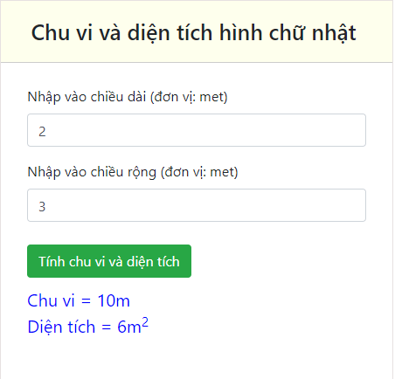

Yêu cầu:

* Trường hợp nhập dữ liệu hợp lệ (là số và không được để trống) thì hiển thị kết quả của chu vi và diện tích hình chữ nhật
* Trường hợp nhập dữ liệu không hợp lệ, không thực hiện tính toán và hiển thị thông báo lỗi tại vị trí như hình sau
* Khi không nhập dữ liệu, hiển thị “Không được để trống dữ liệu”
* Khi nhập dữ liệu không phải số, hiển thị “Cần nhập dữ liệu là số”

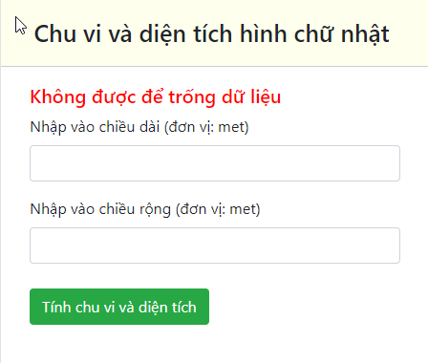

**Gợi ý:**

* Hiển thị ký tự 2 trong m2 sử dụng thẻ html <sup>2</sup>

## Bài tập 2: Xây dựng giao diện sau

Hiển thị các số chẵn lẻ mà nhỏ hơn hoặc bằng giá trị bạn vừa nhập

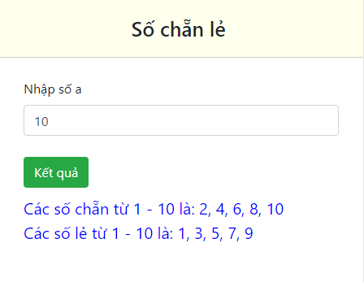

Yêu cầu

* Kiểm tra đầu vào dữ liệu có phải là số hay không.
* Kiểm tra dữ liệu nhập đầu vào có phải là để trống hay không.

## Bài tập 3: Cho giao diện đầy đủ như sau

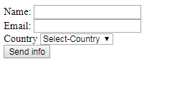

Yêu cầu:

Mô tả giao diện:

* Tất cả các input ở dạng nhập text bắt buộc phải có type=text
* Phần select sẽ có các thông tin như sau

Giá trị -1, text Select-Country

Giá trị 1, text Viet Nam

Giá trị 2, text Japan

Giá trị 3, text USA

Bắt validate sử dụng Javascipt, với các yêu cầu sau

* Các trường name, email không được để trống, nếu để trống cần báo lỗi màu đỏ “Không được để trống trường này”, đồng thời focus con trỏ chuột vào ô input tương ứng đó
* Nếu không chọn Country, báo lỗi “Cần phải chọn Country”, và focus con trỏ chuột vào vị trí của select đó
* Nếu nhập sai định dạng email, cần báo lỗi “Email chưa đúng định dạng”, điều kiện check email hợp lệ là phải xuất hiện cả ký tự @ và ký tự ., vị trí @ không thể nằm ở vị trí đầu tiên, và vị trí ký tự . không thể đứng trước ký tự @

Khi nhập các thông tin hợp lệ, thì hiển thị các thông tin user vừa nhập như sau

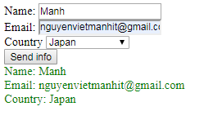

## Bài tập 4-1: (To-do list) Sử dụng DOM Manipulation, thực hiện bài tập To-do sau đây. Học sinh tự sử dụng HTML/CSS/Jquery để thực hiện bài tập này

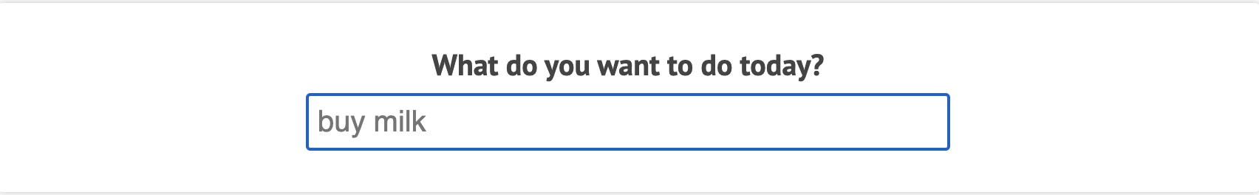

Yêu cầu: Sau khi nhập “Buy milk” và ấn “Enter”: Thêm vào danh sách ở dưới một item lần lượt có tên là “Buy milk” và “Buy Groceries” như hình dưới

Từng item sẽ được phân cách nhau bằng một dấu gạch đứt.

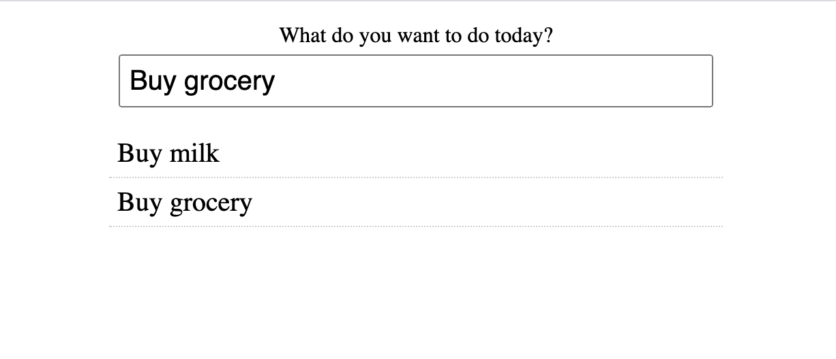

Sau khi thêm mới một item, phần “Buy Grocery” sẽ được xoá trắng để tiến hành nhập tiếp tục

Phần nội dung được căn giữa trang

Gợi ý:

* Sử dụng hàm keyup() trong Jquery để kiểm tra phím bấm.
* Nếu phím bấm có keyCode = 13, sử dụng e.which thì sẽ làm hành động như yêu cầu ở trên

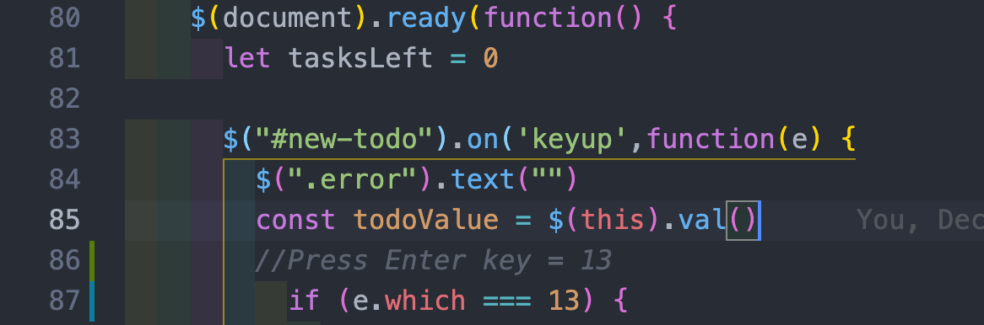

Figure 1: Event which

## Bài tập 4-2: Sử dụng giao diện đã được thực hiện ở trên, thực hiện yêu cầu sau

Thêm nút “Xoá” để tiến hành xoá một item trong danh sách To-Do, với giao diện như sau

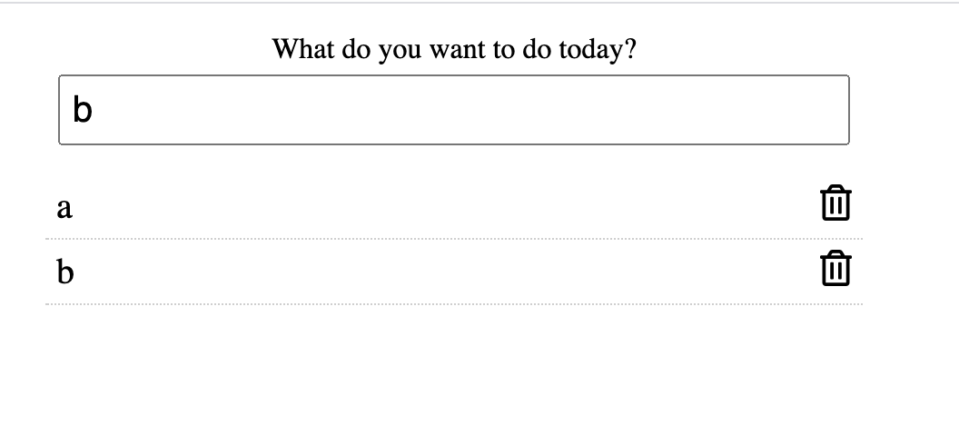

Khi tiến hành ấn nút xoá bằng cách ấn vào hình thùng rác, một item sẽ được xoá trên giao diện như sau, ví dụ khi xoá “b”

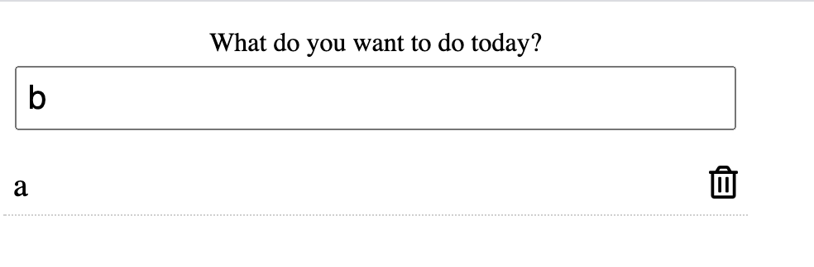

Yêu cầu:

* Sử dụng hình “Thùng rác”: Cài đặt font awesome dựa theo link CDN như sau

<https://cdnjs.com/libraries/font-awesome>. Sau khi lấy link stylesheet của font-awesome, dán link đó vào giữa thẻ <head></head>

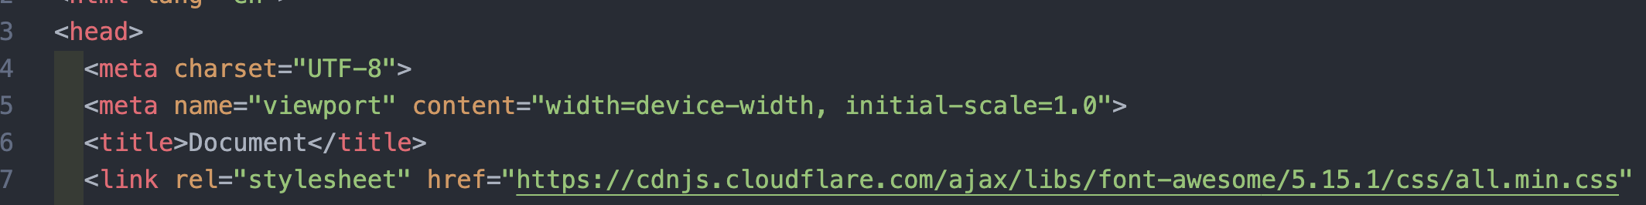

Vào trang chủ của font-awesome: <https://fontawesome.com/> và tìm kiếm “trash”

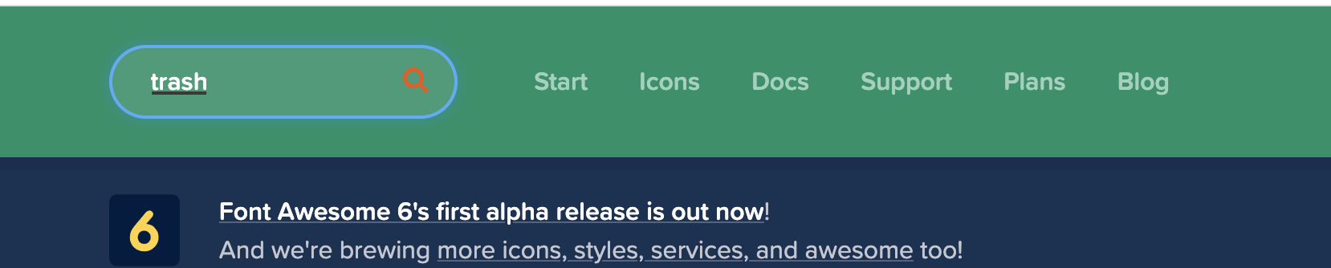

Chọn trash-alt và copy html code <i></i> để chạy

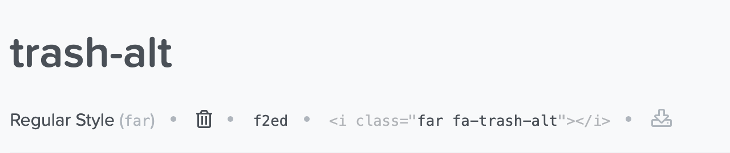

* Một điều chú ý nữa là Khi một HTML element được tạo ra, mình sẽ không sử dụng theo cách truyền thống, ví dụ như .click() để tác động vào element được, mà phải dùng .on(‘click’)
* Sự khác biệt lớn nhất của .click() và .on(‘click’) là click() sẽ chỉ hoạt động với element đã có sẵn trên trang HTML, còn đối với HTML được tạo ra từ Jquery thì sẽ không hoạt động. on(‘click’) sẽ hoạt động với cả các HTML element được tạo ra. Ví dụ
* Đối với .todo-clear, phải sử dụng $(document).on(‘click’, ‘element_hướng_tới’) thì mới lên

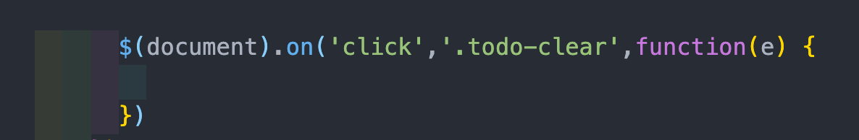

## Bài tập 4-3: Tiếp tục với bài tập 4-2, phát triển thêm tính năng sau

Thống kê xem có bao nhiêu items còn lại sau khi đã làm xong To-Do. Ví dụ như sau

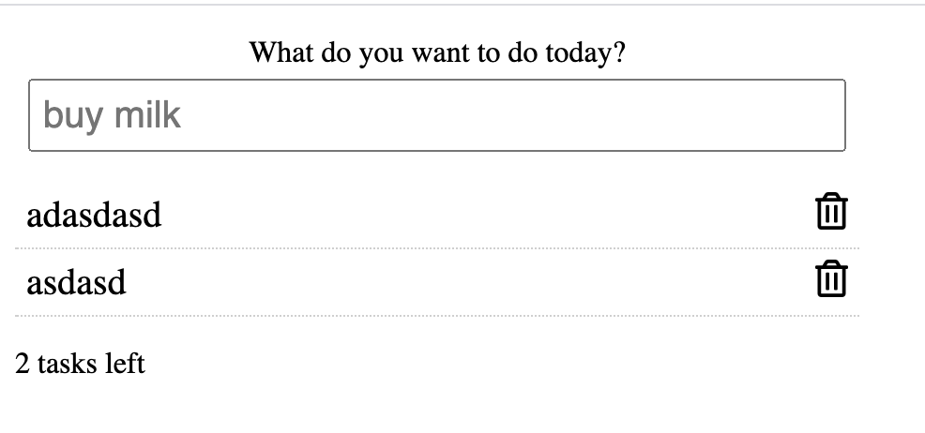

Chú ý: Khi xoá một item thì số task left sẽ giảm đi 1. Đồng thời chú ý tới số ít và số nhiều. VD như: 1 task và 2 task**s**

## Bài tập 4-4: Thực hiện yêu cầu sau

Validate bằng Jquery trường nhập vào không cho phép để trống, nếu để trống sẽ có thông báo như sau, sử dụng .val() để kiểm tra

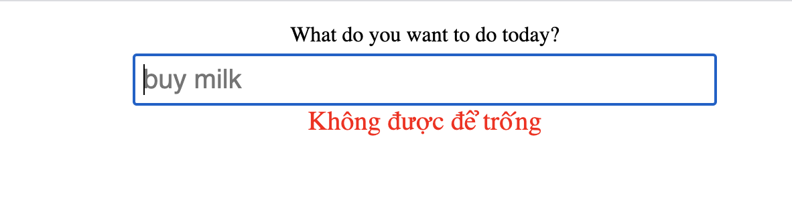

## Bài tập 4-5: Thực hiện yêu cầu sau

Cho phép có một nút “Xoá tất cả”, với chức năng xoá toàn bộ items trong danh sách đã mua

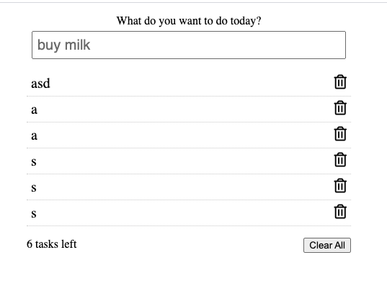

Khi ấn vào “Clear All” sẽ tiến hành xoá hết toàn bộ items trong danh sách và reset số tasks về 0. Sử dụng hàm.remove() để xoá elements ra khỏi DOM. Ví dụ

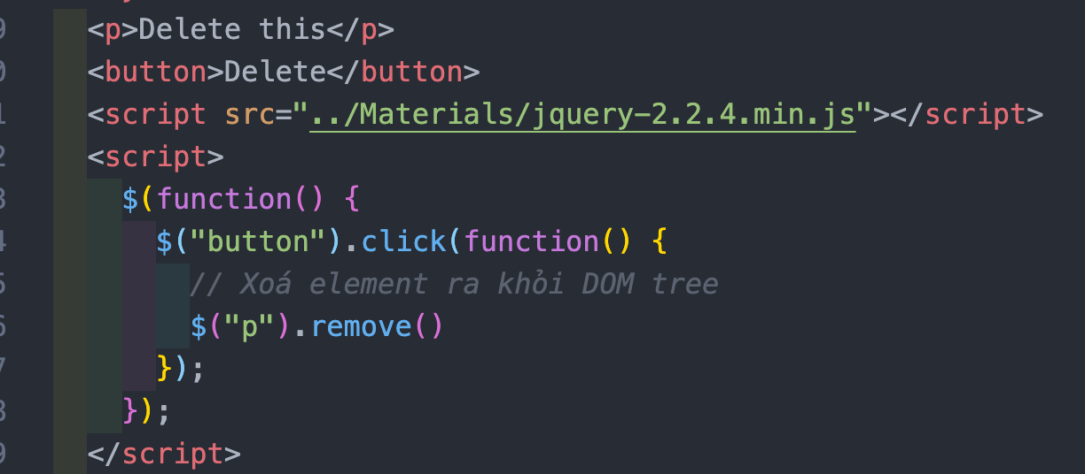

Figure 2: Xoá element ra khỏi DOM tree

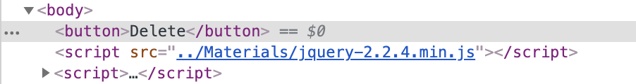

Figure 3: Kết quả

## Bài tập 4-6: Thực hiện yêu cầu sau

Khi rê chuột đến đâu thì mới hiển thị “thùng rác” đến đấy, những “thùng rác” sẽ không xuất hiện cho đến khi rê chuột

Gợi ý: Kiểm tra chuột đã vào phần tử HTML bằng hàm mouseenter() và chuột ra khỏi phần tử HTML sẽ dùng mouseleave().

Sử dụng hiệu ứng fadeIn() và fadeOut() cho phần này, thời gian fade tuỳ chọn.

Ví dụ: Lí do sử dụng .on() đã được giải thích ở trên

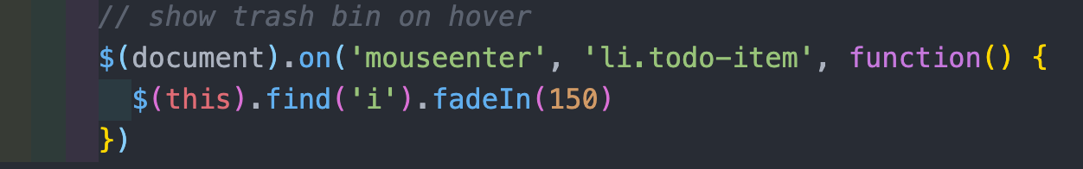

## Bài tập 5: Dựng menu navigation với giao diện như hình sau:

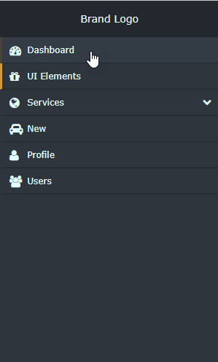

**Yêu cầu:**

* Khi click vào các phần tử có menu con, như trong hình là Services, sẽ hiển thị menu con của phần tử Services như hình sau.

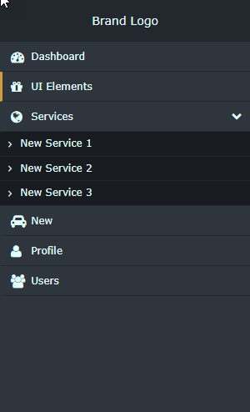

* Khi các menu con của phần tử Services này đang open, nếu click lại vào phần tử Services thì sẽ close menu con

Gợi ý:

* Sử dụng reset.css để reset lại style.
* Thay vì dùng <ul> <li> và đánh padding vào <li> thì đánh padding vào <a> và cho thẻ <a> display:block
* Đối với submenu, chúng ta sử dụng <ul> nẳm bên trong <li> để tạo thành các menu con, ví dụ như sau

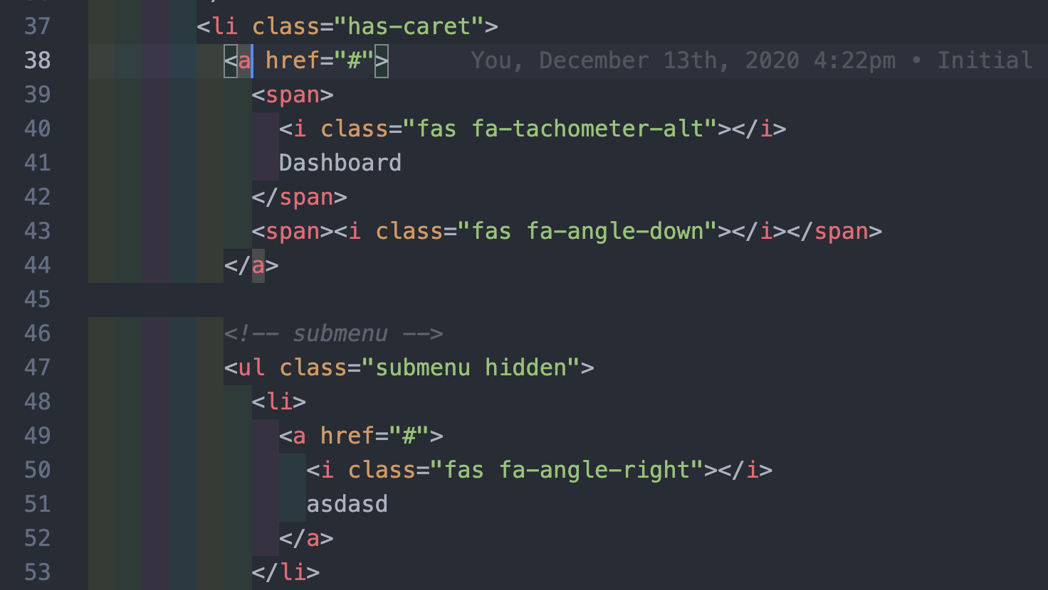

Figure 4: Tạo menu con bên trong menu cha sử dụng <li> <ul>

* Sau đó dùng slideUp() và slideDown() và target vào <a> để ẩn và hiện sub navigation, thêm class phụ, ví dụ ‘active’ vào <a> để biết được rằng hiện tại đang mở hay đóng. Hoặc có thể sử dụng slideToggle(), tương đương với slideUp() và slideDown(). Nếu element mà đang bị ẩn thì hiện lên và ngược lại (Nguyên văn trên trang chủ Jquery: If the element is initially displayed, it will be hidden; if hidden, it will be shown).